Dossier de soutenance

**Community-Services**

**Steven Durand**

**FSJS 36**

30.05.2024

| **SOMMAIRE** |
| --- |

1. Présentation personnelle + Présentation de votre projet

2. Langages utilisés et pourquoi ?

3. Rétro-Planning de votre projet

4. Wireframe

5. Modélisation de la base de données

6. Démonstration

7. Présentation de code

8. Problèmes rencontrés lors du projet

9. Améliorations à prévoir sur le projet ?

10. Conclusion et remerciements

| **PRÉSENTATION PERSONNELLE + PROJET** |
| --- |

Bonjour,

Je m'appelle Steven Durand, j'ai 35 ans. Suite à des changements professionnels il y a un an et demi, j'ai décidé de me réorienter vers le développement web, un domaine qui m'a toujours intéressé. J'ai appris les bases par moi-même, puis j'ai rejoint la formation Full Stack JavaScript à la 3W Academy pour approfondir mes connaissances.

### **Présentation du projet**

Pour valider cette formation, j'ai choisi de développer un site web d'échange de services entre particuliers. Ce projet répond à deux constats :

1. **Le coût de la vie en augmentation** : L'échange de services peut aider les gens à économiser de l'argent.
2. **La diminution des interactions sociales** : Une plateforme d'échange peut renforcer les liens sociaux.

### **Fonctionnalités du site**

* **Inscription et profil utilisateur** : Création de profils pour proposer ou rechercher des services.
* **Recherche et filtres** : Trouver des services par catégorie et localisation.
* **Messagerie interne** : Communiquer directement entre utilisateurs.
* **Évaluations et commentaires** : Assurer la confiance et la fiabilité des échanges.

Ce projet montre mes compétences en développement web tout en apportant une solution pratique et sociale.

Merci de votre attention.

| **LANGAGES UTILISÉS ET POURQUOI ?** |
| --- |

Pour le développement de mon projet, j'ai choisi d'utiliser les technologies suivantes : Express.js avec JavaScript et React.js.

**Voici les raisons de ces choix :**

#### **Backend**

**Express.js** est un framework minimaliste pour **Node.j**s, qui est très populaire pour construire des applications web et des **API**. Les raisons de ce choix sont les suivantes :

* **Simplicité et flexibilité** : Express.js offre une structure légère qui permet de créer rapidement des applications robustes tout en restant flexible.
* Performance : Grâce à sa nature minimaliste, Express.js offre de bonnes performances pour les applications web, ce qui est crucial pour une API réactive.
* **Large communauté et support** : La popularité d'Express.js signifie qu'il existe une vaste communauté, avec de nombreuses ressources, tutoriels et modules complémentaires disponibles.
* **Compatibilité avec Node.js** : Utiliser JavaScript côté serveur avec Node.js permet une homogénéité des langages entre le front-end et le back-end, facilitant ainsi le développement et la maintenance du projet.

#### **Frontend**

**React.js** est une bibliothèque JavaScript pour la construction d'interfaces utilisateur interactives et dynamiques. Les avantages de React.js sont nombreux :

* **Composants réutilisables** : React permet de créer des composants modulaires et réutilisables, ce qui simplifie la gestion du code et améliore la maintenabilité.
* **Performance** : Grâce au Virtual DOM, React offre une mise à jour efficace de l'interface utilisateur, ce qui améliore les performances globales de l'application.
* **Écosystème riche** : React dispose d'un vaste écosystème de bibliothèques et d'outils qui facilitent le développement, le débogage et le test des applications.
* **Grande popularité** : La popularité de React signifie qu'il y a beaucoup de support communautaire, de documentation et de ressources disponibles pour les développeurs.

**L'architecture de l'application se divise en deux parties principales :**

1. **API avec Express.js** : L'API est construite avec Express.js pour gérer les requêtes et les réponses du côté serveur. Elle s'occupe de la logique métier, de l'interaction avec la base de données, et expose les endpoints nécessaires pour les fonctionnalités de l'application.
2. **Front-end avec React.js** : Le front-end de l'application est développé avec React.js pour créer une interface utilisateur dynamique et réactive. React communique avec l'API Express.js pour récupérer et envoyer des données, offrant ainsi une expérience utilisateur fluide et interactive.

### 

Le choix d'**Express.js** et **React.js** pour ce projet repose sur leur **compatibilité, leur performance, et leur popularité**. Ensemble, ces technologies permettent de construire une application web **moderne, efficace et maintenable**, répondant aux besoins des utilisateurs en termes d'échange de services.

| **RÉTRO-PLANNING** |
| --- |

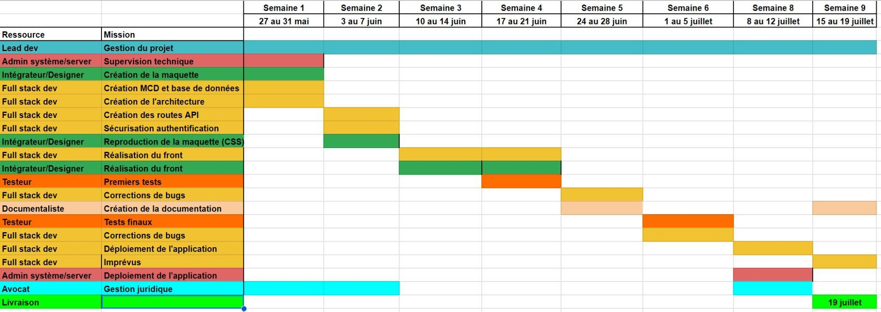

Semaines de 5 jours.

Du lundi au vendredi.

1h de pause le midi et 15 minutes 2 fois par jour (matin et soir).

| **WIREFRAMES** |
| --- |

**Page d’accueil**

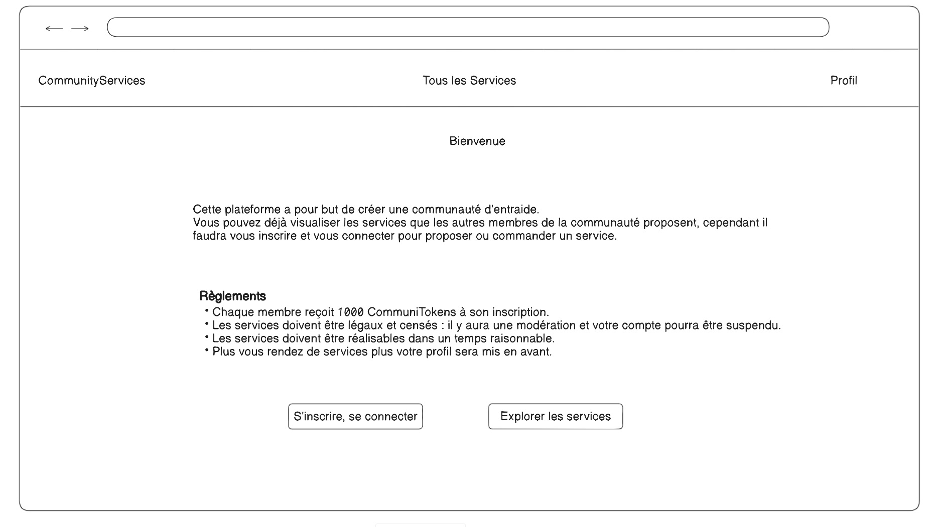

**Design mobile et tablette**

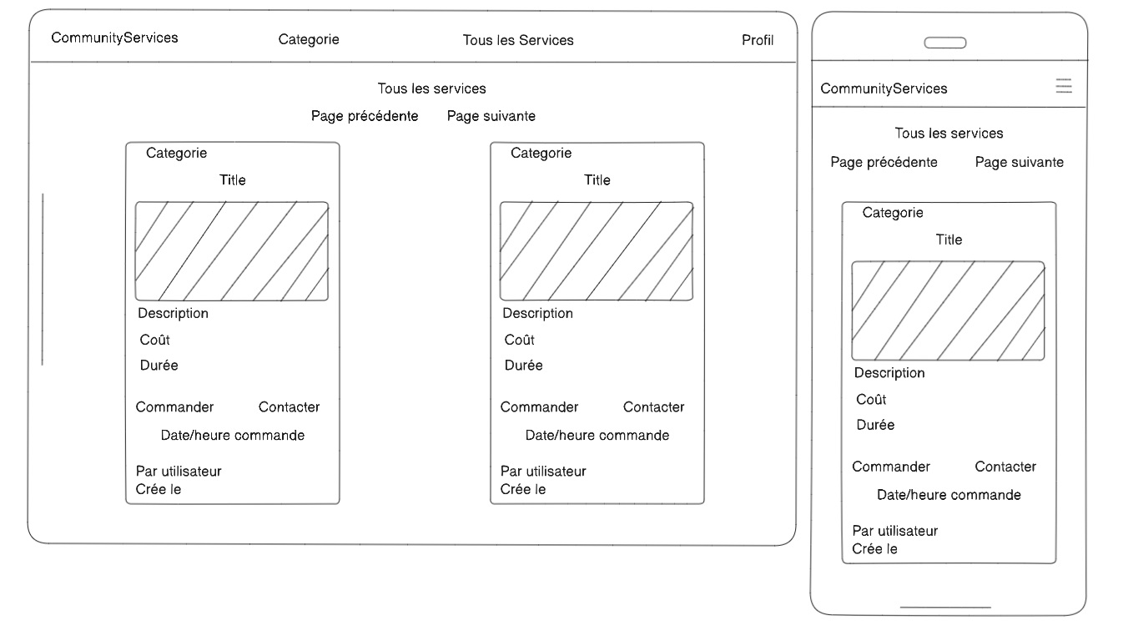

**Page authentification**

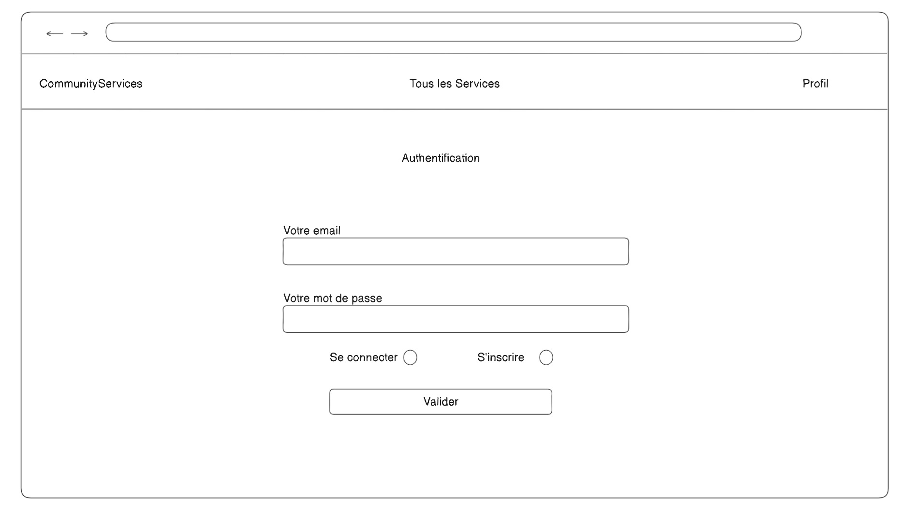

**Page tous les services**

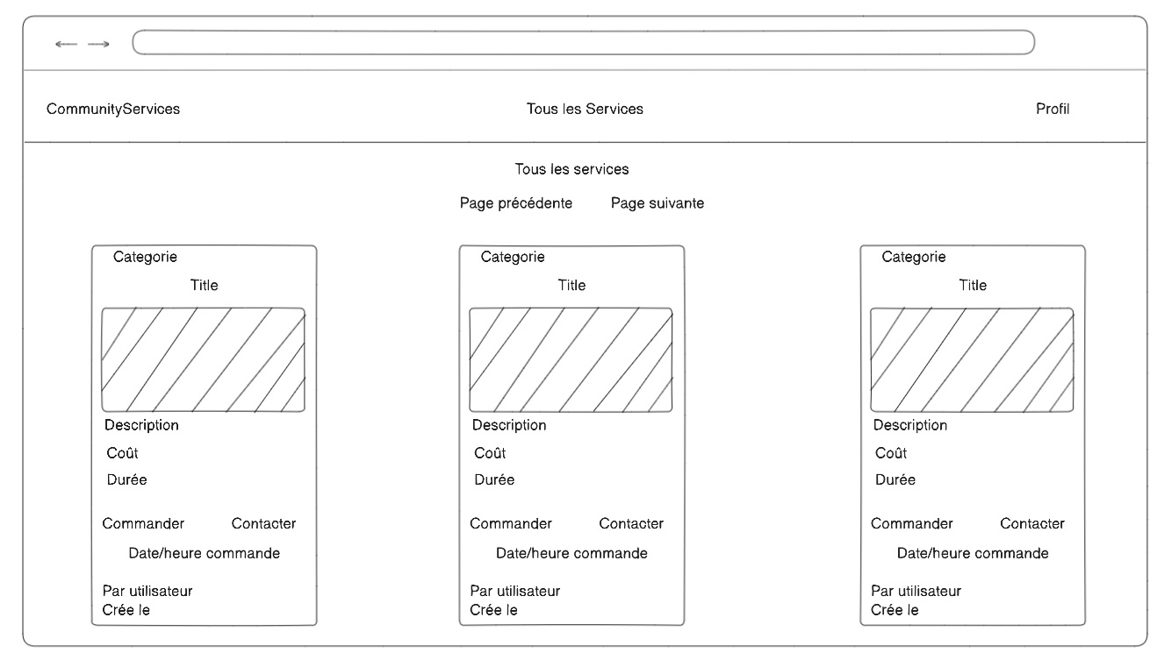

**Page profil**

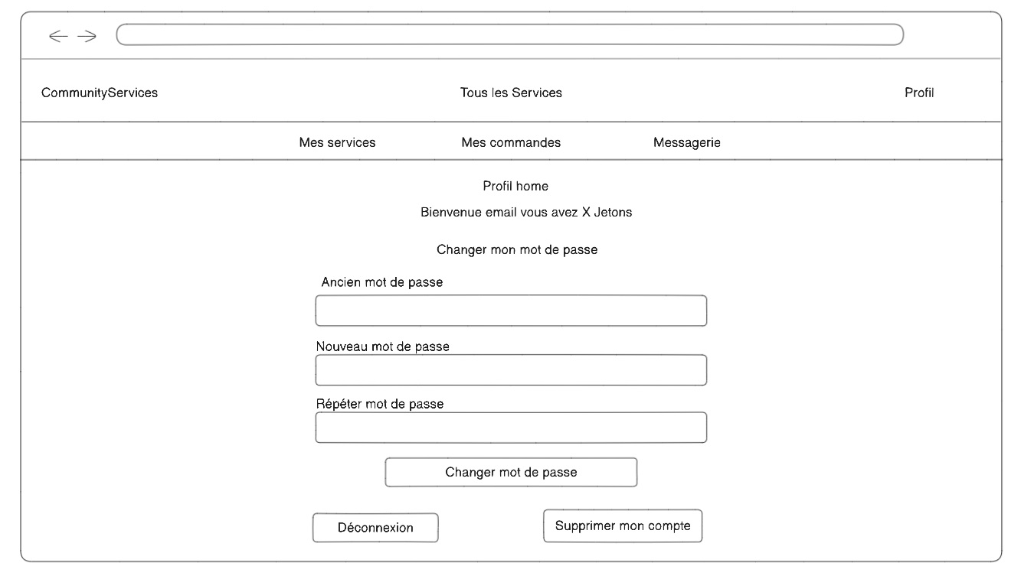

**Page mes services**

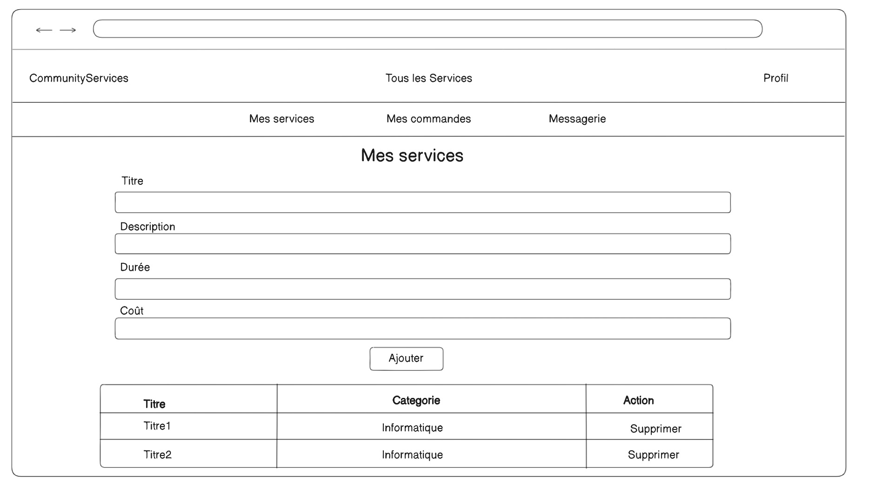

**Page mes commandes**

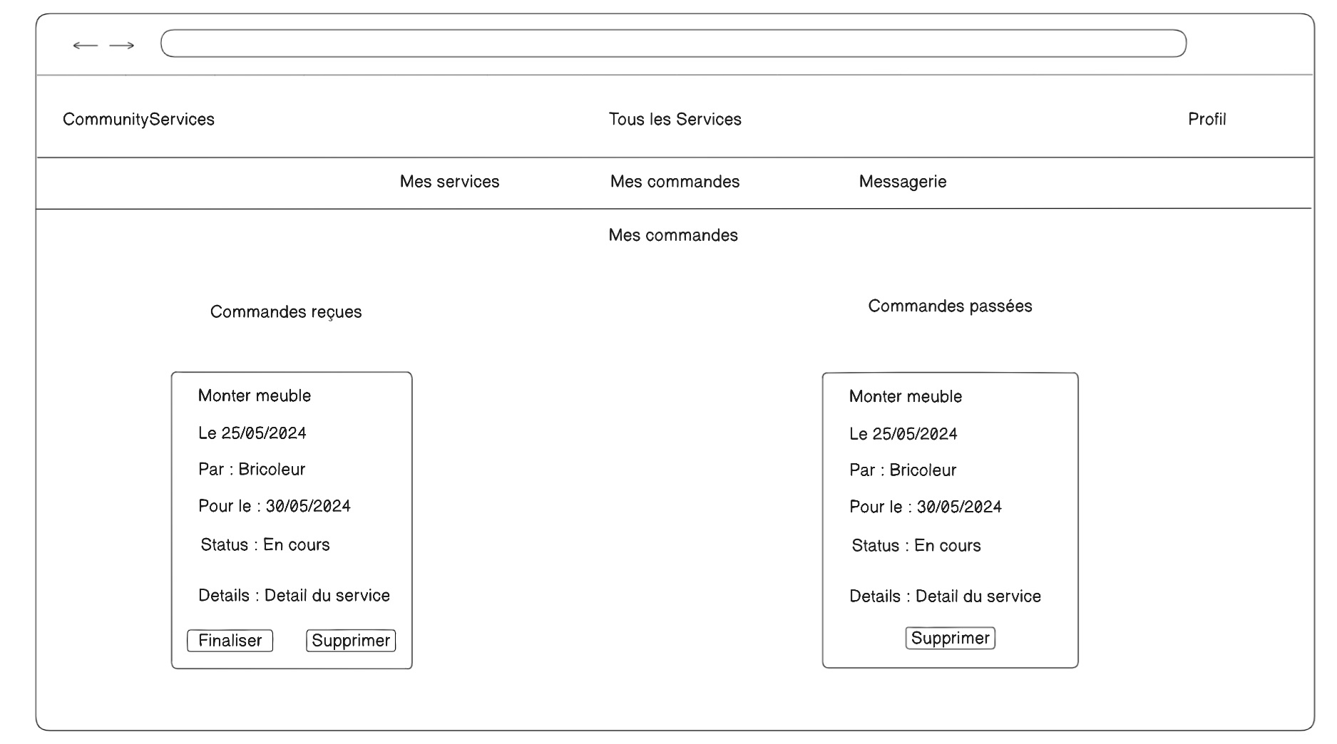

**Page messagerie**

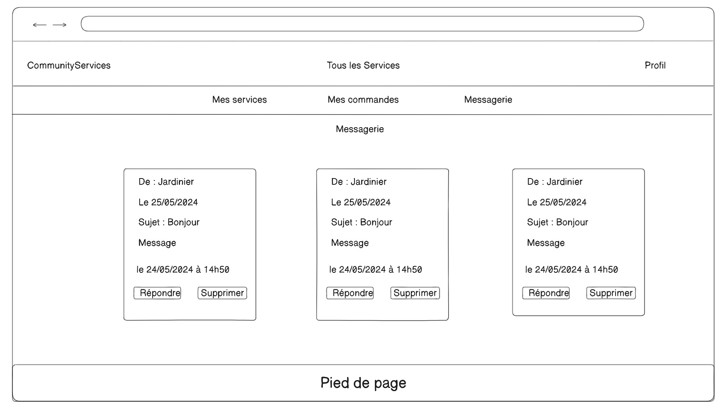

| **MODÉLISATION BASE DE DONNÉES** |
| --- |

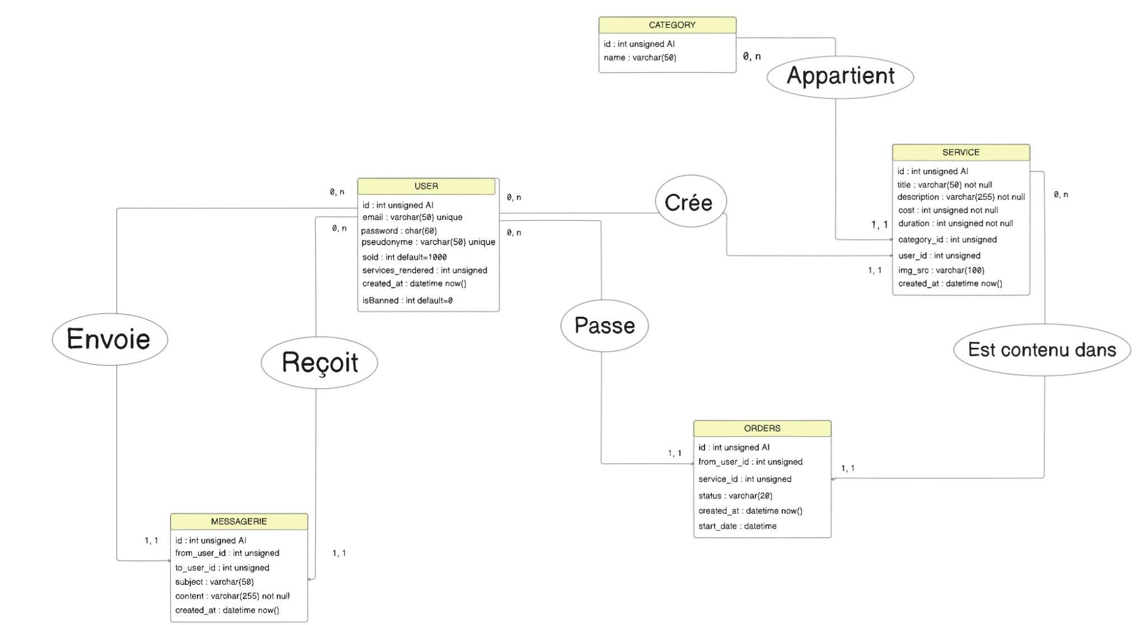

| **DÉMONSTRATION** |
| --- |

1. **Routes Backend Express.js et Middlewares :**
   * **Routes de l'API Express.js** qui gèrent les fonctionnalités de l'application et l’interaction avec la base de données.
   * **Middlewares** utilisés pour la **protection** des **routes API**.
2. **Modèles (Models) et Interaction avec la Base de Données :**
   * **MCD** pour une **vision claire** des **données**.
   * **Interaction** avec la **base de données** via les **modèles** pour effectuer des **opérations CRUD** (Create, Read, Update, Delete).
3. **Contrôleurs (Controllers) :**
   * Les **contrôleurs** agissent comme des **intermédiaires** entre les **routes** et les **modèles**.
4. **Utilisation de React :**
   * Utilisation de **“fetch”** pour **récupérer des données** de l'**API Express.js.**
   * Utilisation de **useContext** pour gérer le **thème** et **l'utilisateur** actuellement connecté de manière **globale** dans l'application.
5. **Gestion de messages “Toast”** avec une librairie légère de **gestion d’état global** (**Zustand**) :
6. **Composants React indépendants et réutilisables :**
   * Exemple de **composants React** bien **organisés** et **structurés**, mettant en avant les **bonnes pratiques** de développement.

| **PRÉSENTATION DE CODE** |
| --- |

Live Coding

| **PROBLÈMES RENCONTRÉS** |
| --- |

**Voici quelques-uns des problèmes courants dans le développement d'une application web et comment ils ont été gérés :**

#### **1. Gestion des données et structure de la base de données**

**Défi** : Concevoir une structure de base de données efficace et évolutive est crucial pour assurer la performance et la maintenabilité de l'application.

**Solution** : J'ai pris soin de planifier la structure de la base de données en amont, en utilisant des schémas relationnels clairs. J'ai également adopté des pratiques de normalisation pour éviter les redondances et assurer l'intégrité des données.

#### **2. Sécurité de l'application**

**Défi** : Protéger les données des utilisateurs et assurer la sécurité de l'application contre les attaques courantes comme les injections SQL, les scripts intersites (XSS), et les falsifications de requêtes intersites (CSRF).

**Solution** : J'ai mis en place des mesures de sécurité telles que l'utilisation de middleware de sécurité dans Express.js, la validation et l'assainissement des entrées utilisateurs, et l'implémentation de protections CSRF. De plus, toutes les communications avec l'API sont sécurisées via HTTPS.

#### **3. Performance et optimisation**

**Défi** : Assurer une performance optimale, surtout pour les temps de réponse de l'API et le rendu de l'interface utilisateur.

**Solution** : Pour optimiser les performances, j'ai utilisé des techniques de mise en cache et de compression. Côté front-end, j'ai employé le Virtual DOM de React pour réduire les manipulations coûteuses du DOM et améliorer le temps de rendu.

#### **4. Expérience utilisateur (UX)**

**Défi** : Concevoir une interface utilisateur intuitive et réactive pour offrir une expérience agréable aux utilisateurs.

**Solution** : J'ai utilisé des principes de design UX pour créer une interface claire et intuitive. Les tests utilisateurs ont été effectués pour recueillir des retours et améliorer continuellement l'interface.

#### **5. Intégration continue et déploiement**

**Défi** : Mettre en place un processus de déploiement fiable et une intégration continue pour assurer que les nouvelles versions de l'application sont déployées sans problèmes.

**Solution** : J'ai configuré des pipelines CI/CD (Intégration Continue/Déploiement Continu) pour automatiser les tests et le déploiement de l'application, minimisant ainsi les risques d'erreurs lors des mises à jour.

En anticipant ces défis courants et en appliquant des solutions éprouvées, j'ai pu mener à bien le développement de ce projet sans rencontrer de problèmes bloquants. Cette approche proactive m'a permis de construire une application robuste, sécurisée et performante, prête à répondre aux besoins des utilisateurs.

| **AMÉLIORATIONS À PRÉVOIR** |
| --- |

**Voici quelques idées d'améliorations futures :**

#### **1. Système de notes et de commentaires**

Amélioration : Mettre en place un système de notation et de commentaires pour les services échangés.

**Bénéfices** :

* Fiabilité : Les utilisateurs peuvent évaluer les services qu'ils reçoivent, ce qui aide à identifier les meilleurs prestataires.
* Transparence : Les commentaires offrent des retours détaillés, permettant aux futurs utilisateurs de faire des choix informés.

#### **2. Géolocalisation des utilisateurs**

Amélioration : Intégrer la géolocalisation pour faciliter la recherche de services à proximité.

**Bénéfices** :

* Proximité : Les utilisateurs peuvent trouver et proposer des services dans leur zone géographique, ce qui simplifie les échanges locaux.
* Efficacité : Réduire les temps de déplacement et faciliter les rencontres en personne.

#### **3. Notifications en temps réel**

Amélioration : Ajouter des notifications en temps réel pour informer les utilisateurs des nouvelles demandes, offres ou messages.

**Bénéfices** :

* Réactivité : Les utilisateurs peuvent répondre rapidement aux nouvelles opportunités.
* Engagement : Maintenir les utilisateurs actifs et engagés sur la plateforme.

#### **4. Système de messagerie amélioré**

Amélioration : Améliorer le système de messagerie avec des fonctionnalités telles que les pièces jointes, les emojis, et les conversations de groupe.

**Bénéfices** :

* Communication : Faciliter et enrichir les échanges entre utilisateurs.
* Flexibilité : Permettre le partage de documents ou d'images pertinentes pour les services échangés.

#### **5. Filtrage avancé et suggestions personnalisées**

Amélioration : Développer des options de filtrage avancé et un système de suggestions personnalisées basées sur les préférences et l'historique des utilisateurs.

**Bénéfices** :

* Pertinence : Proposer des services qui correspondent mieux aux besoins et intérêts des utilisateurs.
* Efficacité : Aider les utilisateurs à trouver plus rapidement ce qu'ils recherchent.

#### **6. Intégration de paiements sécurisés**

Amélioration : Ajouter une option pour les paiements sécurisés via la plateforme, pour des services premium ou des transactions monétaires.

**Bénéfices** :

* Confiance : Offrir une solution de paiement intégrée et sécurisée pour les utilisateurs.
* Monétisation : Créer des opportunités de revenus pour la plateforme via des frais de transaction ou des abonnements premium.

#### **7. Fonctionnalités de réseau social**

Amélioration : Introduire des fonctionnalités de type réseau social, comme la création de groupes ou d'événements.

**Bénéfices** :

* Communauté : Favoriser l'interaction et la formation de communautés autour de centres d'intérêt communs.
* Engagement : Augmenter le temps passé sur la plateforme et l'implication des utilisateurs.

### 

Ces améliorations visent à enrichir l'expérience utilisateur, à renforcer la fiabilité et la sécurité des échanges, et à favoriser l'engagement et la fidélisation des utilisateurs. En intégrant progressivement ces fonctionnalités, le site web pourra évoluer pour répondre toujours mieux aux besoins de ses utilisateurs et s'adapter aux nouvelles attentes du marché.

| **CONCLUSION ET REMERCIEMENTS** |
| --- |

**En conclusion,**

Ce projet de site web d'échange de services entre particuliers représente une réponse **innovante** et **pratique** aux défis économiques et sociaux actuels. En combinant les technologies **Express.js** pour le **back-end** et **React.js** pour le **front-end**.

J'ai pu créer une application **performante**, **sécurisée** et **user-friendly**. Les fonctionnalités intégrées, telles que les profils utilisateurs, la messagerie interne, et les évaluations, offrent une base solide pour des échanges fiables et enrichissants.

Des pistes d'**améliorations futures**, comme la **géolocalisation**, les **notifications** en **temps réel**, et l'intégration de paiements sécurisés, permettront d'enrichir encore l'expérience utilisateur et de répondre toujours mieux aux besoins de la communauté.

Je tiens à remercier tout particulièrement l'équipe pédagogique de la **3W Academy** pour leur soutien et leurs précieux conseils tout au long de cette formation. Je remercie également mes camarades de formation pour leurs échanges constructifs et leur camaraderie. Enfin, merci à vous tous, membres du jury, pour votre attention et vos retours.

Je suis convaincu que ce projet a le potentiel de faire une différence dans la vie de nombreuses personnes, en facilitant des **échanges de services équitables** et en **renforçant les liens sociaux**. Merci encore pour cette opportunité de présenter mon travail.

Je reste à votre disposition pour répondre à toutes vos questions.